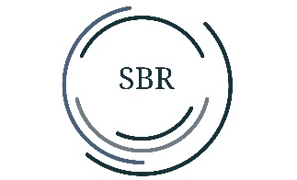

Manual del Usuario SBR To Go

Esta lámpara de escritorio LED es ideal para el hogar, el trabajo, en un taller u otras actividades. Antes de usar la SBR To Go, por favor lea este manual.

1: Cómo usar:

Deslice el interruptor en la parte inferior de la base a la posición ON.

2: Carga:

Conecte el cable Micro USB en la parte trasera de la lámpara SBR To Go. El extremo USB se puede insertar en una computadora portátil o adaptador USB. Cuando la lámpara está cargando, una pequeña luz roja se ilumina debajo del conector Micro USB. Cuando la batería está llena, la luz roja se apaga.

Hay un botón táctil en la parte trasera que se puede usar para encender y apagar la luz nocturna.

Encendido/Apagado

La lámpara se puede encender presionando una vez el gran botón de encendido/apagado en la parte frontal de la lámpara.

3: Color de la Luz:

Presione nuevamente el interruptor de encendido/apagado y el color de la luz cambiará.

Presione la 1.ª vez: LED CCT es de 6000k (luz del día)

Presione la 2.ª vez: LED CCT es de 4500k

Presione la 3.ª vez: LED CCT es de 2700k

4: Atenuación

¿Quiere atenuar la luz? Mantenga presionado el botón de encendido. La luz disminuirá de intensidad. Suelte el botón y mantenga presionado de nuevo el botón de encendido y la luz se volverá más brillante.

5: Importante para un Uso Seguro

- Solo para uso en interiores.

- Temperatura ambiente de -5°C a 40°C.

- Humedad de +-95%.

- Nunca desarme la lámpara ni mire directamente a las luces LED.

- Potencia: 5W

6: Si la lámpara está dañada, solo debe ser reparada por el fabricante o una persona con calificaciones similares para evitar peligro.

Finalmente, ¡disfrute de esta hermosa lámpara de luz diurna!